**微算機系統**

**小組專案報告**

實驗五

組別： 18

班級、姓名與學號：

資工二 蕭耕宏 110590005

資工二 楊榮鈞 110590034

日期： 2022.11.08

1. 實驗內容：

利用GENERIC以及PROCESS內的FOR LOOP完成8位元左/右移位暫存器。

其中需要設定clock、clear、load、平行輸入、串列輸入、左/右移、暫存器輸出。

暫存器的輸出用LED來顯示。

1. 實驗過程及結果：

D型正反器的真值表

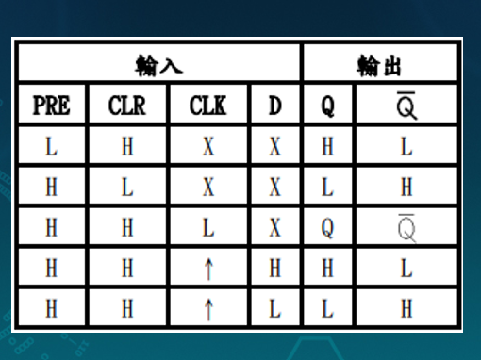

設計的電路

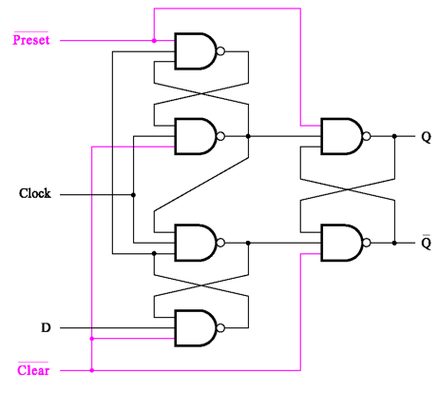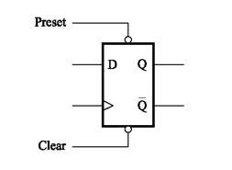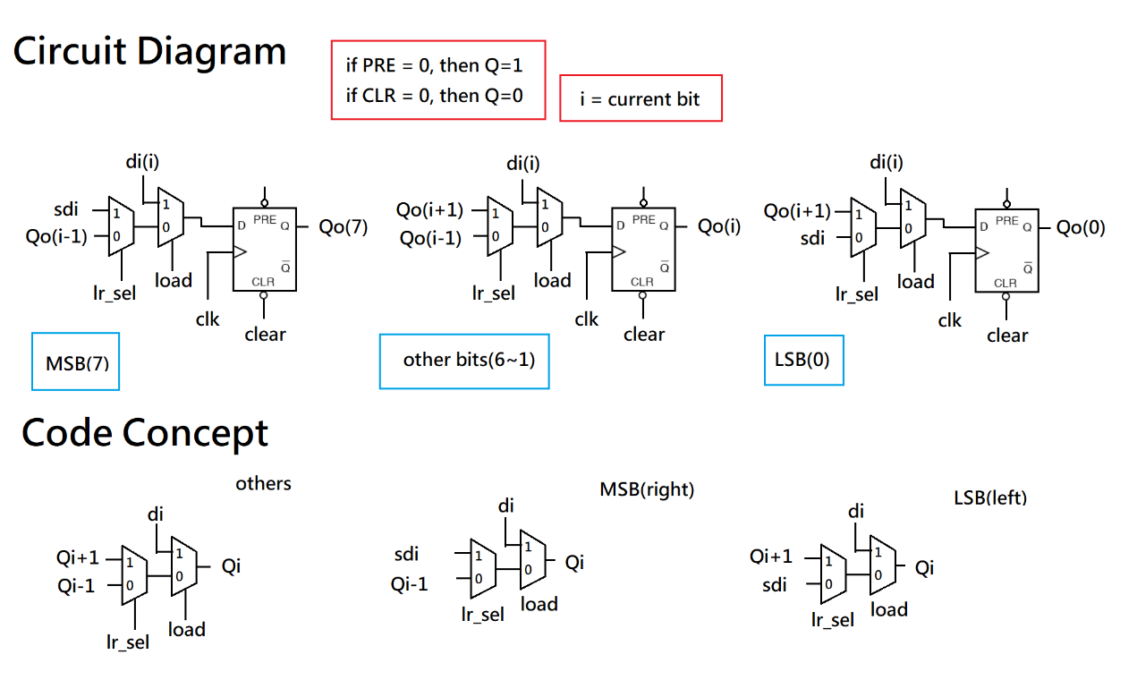

(code concept 是指左右移位的部分)

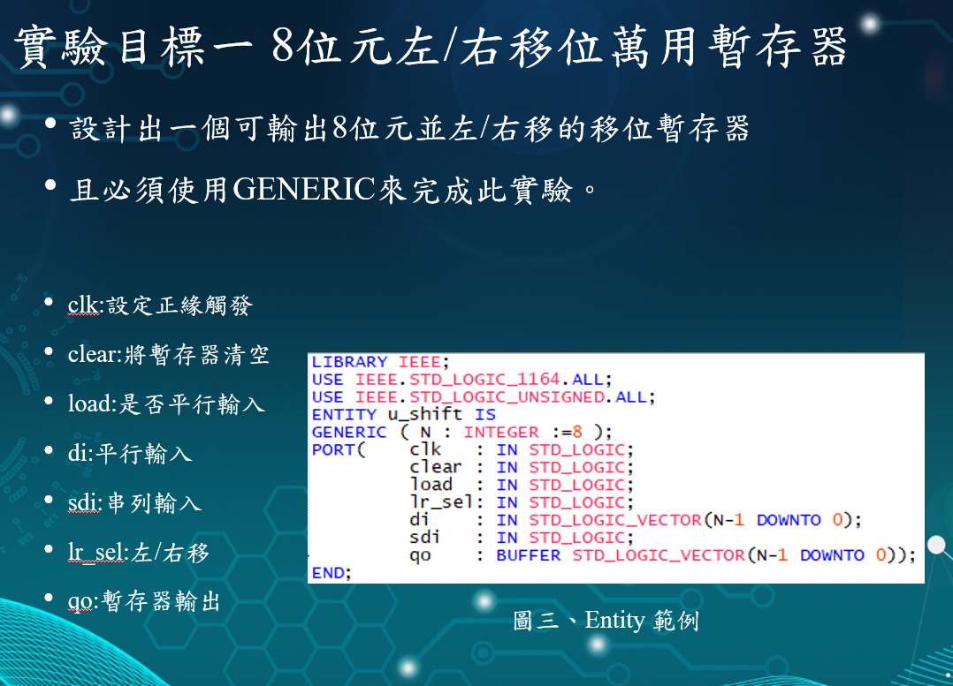 

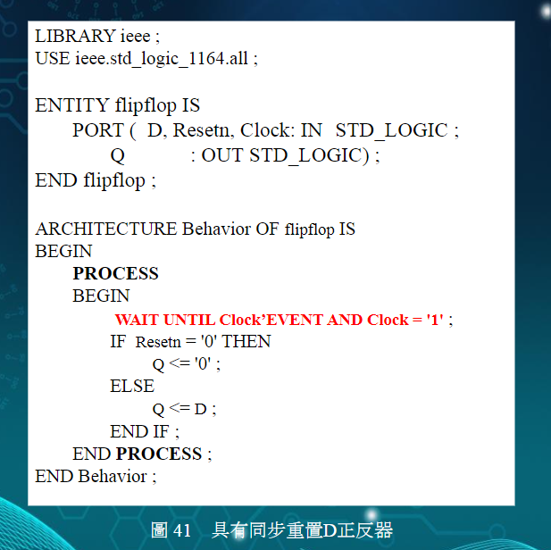

實驗的結果

進階題

|  |  |
| --- | --- |
|  |  |
| sdi = 0, clear = 1, lr_sel = 0, load = 1,  di = 0110 1001 (並列) | sdi = 0, clear = 0, lr_sel = 0, load = 1,  di = 0110 1001 (並列) |
|  |  |
| sdi = 1, clear = 1, lr_sel = 0 (左移),  load = 0, di = 0110 1001  (有先clear過才串列) | sdi = 1, clear = 1, lr_sel = 0 (左移),  load = 0, di = 0110 1001  (接著左邊圖) |
|  |  |
| sdi = 0, clear = 1, lr_sel = 0 (左移),  load = 0, di = 0110 1001  (接著右上圖) | sdi = 1, clear = 1, lr_sel = 0 (左移),  load = 0, di = 0110 1001  (接著左邊圖) |
|  |  |
| sdi = 1, clear = 1, lr_sel = 1 (右移),  load = 0, di = 0110 1001  (有先clear過才串列) | sdi = 1, clear = 1, lr_sel = 1 (右移),  load = 0, di = 0110 1001  (接著左邊圖) |
|  |  |
| sdi = 0, clear = 1, lr_sel = 1 (右移),  load = 0, di = 0110 1001  (接著右上圖) | sdi = 1, clear = 1, lr_sel = 1 (右移),  load = 0, di = 0110 1001  (接著左邊圖) |
|  |  |
| sdi = 1, clear = 0, lr_sel = 0, (左移)  load = 0, di = 0110 1001 (clear) | sdi = 1, clear = 0, lr_sel = 1, (右移)  load = 0, di = 0110 1001 (clear) |

1. 程式碼

|  |
| --- |
| 進階題 |
| Lab5_1.vhd |
| library ieee;  use ieee.std_logic_1164.all;  use ieee.std_logic_unsigned.all;  entity Lab5_1 is  generic (N : integer := 8);  port( clk : in std_logic;  clear : in std_logic;  load : in std_logic;  lr_sel : in std_logic;  di : in std_logic_vector(N-1 downto 0);  sdi : in std_logic;  qo : buffer std_logic_vector(N-1 downto 0)  );  end;  architecture behavioral of Lab5_1 is  begin  process  begin  wait until clk'event and clk = '1';  if clear = '0' then  qo <= "00000000";  else  if load = '1' then  qo <= di;  else  if lr_sel = '1' then --right  for i in 0 to N-2 loop  qo(i) <= qo(i+1);  end loop;  qo(N-1) <= sdi;  else --left  for i in N-1 downto 1 loop  qo(i) <= qo(i-1);  end loop;  qo(0) <= sdi;  end if;  end if;  end if;  end process;  end behavioral; |

1. 本次實驗過程說明與解決方法:

實驗過程:

本次實驗是實作一個8 bit的左/右移位暫存器。

做法是使用generic和process內的for去完成這次的左/右移位暫存器。

我們的做法是：

1. 用generic宣告N=8(預設8bits)，然後再用老師教我們的**wait until clk'event and clk = '1';**讓左/右移位暫存器是正緣觸發。

2. 我們在觸發正緣的code底下用if優先處理clear，讓clear = 0的時候，清空的所有暫存器，讓所有輸出為0。

3. 再用if處理load(平行輸入)，當load = 1的時候平行輸入，如果load = 0那就開始決定要左移還是右移lr_sel = 1(右移) lr_sel = 0(左移)，決定好要左移還是右移之後，用for loop產生左移/右移，最後再用sdi(串列輸入)輸入最左/右邊位元。

4. 把每個暫存器的輸出接到LED燈上輸出。

實作過程中有遇到一點點小問題，就是我們對quartus的process的語法有問題，像是process的後面不接括弧是不是可以執行的。另外，我們討論要不要做port map，而浪費了一大段時間。

解決方法:

1. 我們用老師的code去執行(process後面沒括弧)，執行過後沒有出現錯誤，然後有去詢問助教process(clk)和process沒加(clk)，用wait until (clk'event and clk = '1')去寫的區別是什麼。

2. 我們用老師給的entity和配分方式推測出老師應該是讓我們用一個vhd檔完成，最後有再跟助教確認過，可以用一個vhd檔完成，不用使用到component。